ВИКТОР ПЕТРУХИН

ЭКОНОМИЧЕСКИЙ ПЕРСОНАЛИЗМ -
ЭТО СИСТЕМА ПРАВДЫ,
СПРАВЕДЛИВОСТИ И НРАВСТВЕННОСТИ,АКТИВНОЙ ЖИЗНИ,
ЛИЧНОГО И ОБЩЕГО ПРОЦВЕТАНИЯ

Москва - 2014

Автор: Петрухин Виктор Семёнович – руководитель Межрегионального общественного объединения «Фонд организации высшей производительности труда», автор и разработчик общественно персонализированного способа производства и присвоения, член Союза Писателей России, помощник депутата Государственной Думы России 1-го созыва.

СОДЕРЖАНИЕ

№ | Наименование | Стр.
1 | От автора | 4
2 | Причина падения СССР | 5
3 | Как, где, когда возник экономический персонализм,  и что он из себя представляет? | 7
4 | Общественно персонализированное производство и  присвоение – первооснова социалистическихотношений собственности и высшей производительности труда | 16
5 | Порядок образования персонального дохода работника | 18
6 | Образование прибыли, её общественно персонализированное присвоение | 21
7 | Образование избыточной стоимости и  персонализированное присвоение прибыли (пошагово) | 27
8 | О порядке образования и расчёта прибыли каждого  работника | 30
9 | Заключение | 33
10 | Что делать сегодня? (возможность) | 34
11 | ВОЗЗВАНИЕ инициативной группы «Новые Коммунисты» | 37
12 | ЭКОНОМИЧЕСКИЙ ПЕРСОНАЛИЗМ –ВАШЕ  УСПЕШНОЕ БУДУЩЕЕ | 41

ОТ АВТОРА

Эта брошюра для тех, кто не хочет жить по-волчьи и в рабстве, кому не безразлична честь и судьба России, для кого Россия – Родина-Мать, Мать, для которой жизнь каждого одинаково дорога, которая даёт каждому всё, чтобы быть свободным, здоровым, энергичным и богатым.
Эта брошюра – для рабочих, молодёжи и интеллигенции, которая хочет вырваться из порочного круга жестокой жизни современной России
Автор брошюры - практик с большим стажем работы на предприятиях, в организациях и учреждениях СССР, помощник депутата Государственной Думы РФ первого созыва, автор ряда методик по эффективным капиталовложениям и организации производства, а также статей и книг «Нить Ариадны», «Менеджмент ХХ1 века» и монографии «История и будущее экономики» о новых отношениях собственности, производственного, местного и федерального самоуправлении.

ПРИЧИНА ПАДЕНИЯ СССР

Падение СССР связано с социальной несправедливостью в экономике. Что имеется в виду? В Советском Союзе был такой экономический порядок, при котором люди (каждый человек) были отчуждены от средств производства, от результатов своего труда, от власти.
Что такое отчуждение в экономике? Это устойчивое (стабильное) обособление (изолирование, отделение) от человека условий и результатов его экономической деятельности.
В чём это проявлялось? Собственником средств производства было государство. Власть была в руках номенклатуры КПСС, трудящиеся (рабочие, крестьяне, трудовая интеллигенция) были по способу оплаты труда и отчуждения прибавочной стоимости наёмными работниками государственной машины. Государство, по сути, было совокупным капиталистом с коммунистической идеологией.
Будучи отчуждённым, человек утрачивает заинтересованность в труде, что ведёт к низкой (по сравнению с потенциально возможной) производительности труда, фондоотдаче, падению эффективности экономики в целом. Что и произошло в СССР.
Отчуждение каждого человека от средств производства, от результатов труда, от власти требовало своего разрешения. То есть надо было социальную несправедливость в экономике перевести в её противоположность: передать средства производства и результаты труда, а вместе с ними и власть, людям.
Желание было, но не было способа преодоления этого отчуждения, хотя разработки в этом направлении велись и были известны членам политбюро и учёным экономистам страны.
Сейчас экономика России лежит в руинах: нет промышленности, сельского хозяйства, да и среднего бизнеса. Есть безголовые, говорящие на весь мир языки, и 2 миллиона чиновников, олигархов и околовластной толпы, которые обворовывают 137 млн. своих соотечественников и уничтожают их национальное богатство.
Все супердядьки и супертётки капиталистической Европы, Америки, Азии объединились в ожидании смерти России, когда можно будет совокупиться с финансово-сырьевой олигархией и разделить территорию Руси на сферы влияния, а её могучий народ превратить в зомбированную затурканную дешёвую рабочую силу.
Власть (федеральное собрание, правительство, Президент) своими действиями этому постоянно способствует. Где левые и патриотические силы, которые этому препятствуют? Нет таких сил, потому что они разбросаны, как пчёлы разворошенного медведем гнезда, роятся кучками и каждая жужжит сама по себе.
Но рой собирается вместе, если не погибла матка. Такой маткой для левых и патриотических сил является не харизматический лидер-ретроград, а диалектический материализм: научное мировоззрение о народовластии, обществе без эксплуатации с высшей производительностью труда.
Есть ли в левом стане такое прорывное научное мировоззрение о народовластии?Есть! Это – экономический персонализм.
Политическая группа«Новые Коммунисты» по созданию Единой Политической Силы Трудящихся давно предлагает объединиться на платформе экономического персонализма и не только остановить вакханалию разорения и уничтожения России, но продолжить движение, основываясь на опыте Советского Союза, к подлинному социализму и создать мощнейшую светскую державу, с процветающим, счастливым, здоровым, энергичным и богатым народом в каждой его индивидуальности.
Именно для этого - создать мощнейшую державу, с процветающим, счастливым, здоровым, энергичным и богатым человеком – объединились на платформе экономического персонализма мы, Новые Коммунисты России.

КАК, ГДЕ, КОГДА
ВОЗНИК ЭКОНОМИЧЕСКИЙ ПЕРСОНАЛИЗМ,
И ЧТО ОН ИЗ СЕБЯ ПРЕДСТАВЛЯЕТ?

Экономический персонализм – это новейший и в то же время преемственный экономический образ будущей России. А по существу - это разработанный в частностях и взаимосвязях совместный (коллективистский, товарищеский) подлинно социалистический способ производства и присвоения, готовый к практическому воплощению в жизнь.
Возник и разработан экономический персонализм не в период развала СССР, когда не страшно стало говорить что угодно, и каждый запел свою глухариную песню любви к России, не видя и не слыша никого вокруг себя.
Экономический персонализм возник в советское время (в 70-80е годы). Это было связано с необходимостью вдохнуть жизнь в начинающее стагнировать народное хозяйство. Возник он с целью достижения высшей производительности общественного труда в сравнении с окружающим СССР ч/капиталистическим способом производства.
Партийное руководство того времени ставило перед страной задачи:
о повышении материальной заинтересованности предприятий;
о мерах по стимулированию производства;
о мерах материального поощрения работников;
о распределении и использовании прибыли предприятий, т.е. о тех мерах, которые были не достаточно проработаны.
Чтобы не быть голословным, приведу слова Генерального секретаря того времени Брежнева на пленуме в 1979 году. Он признавал (цитирую):
«В области повышения эффективности производства и качества работы не удалось продвинуться вперёд, как было намечено… В народное хозяйство вкладываются огромные средства…, непрерывно наращиваются производственные фонды, вовлекаются новые и новые трудовые ресурсы, а конечный результат меньший, чем имеющиеся возможности… Построены крупнейшие заводы по производству удобрений, а мощности простаивают… Рузаевский и Пензенский заводы химического машиностроения простаивают на половину… Медленно осуществляются коренные качественные изменения в металлургии… Линия на технический прогресс проводится вяло… Первая партия тяжелых тракторов Чебоксарского завода оказаласьмалопригодной для эксплуатации…» (конец цитаты).
Налицо замедление роста производительности труда, медленное угасание экономики. И это отмечали в то время все практики и авторы от науки.
Жизнь сигналила: «собака зарыта» в форме и способе оплаты труда. И форма и способ разлагали сознание людей, создавали лишь иллюзию взаимосвязи заработка трудящегося с результатами его труда. Онизаставляли трудиться, но не побуждали к деловой активности. И это народ осознавал. При этой системе распределения благ люди, в основной своей массе, никогда не будут работать интенсивно по своей воле. Это - мировая практика. Это практика и современной России.
Именно отсюда - равнодушие людей к действительному общественному производству, которое усугублялось ещё и тем, что в СССР действовала порочная система экономических показателей: она не опиралась на объективные законы экономики, была волюнтаристской.
Именно отсюда стагнация советского производства.
В СССР напирали на сознание, пытались воспитать коммунистическое сознание. Но именно формы и системы оплаты труда – наиболее сильный, скажу больше - основной фактор бытия, влияющий на наше сознание. У человека, присваивающего прибыль, сознание одно, у человека, у которого отбирают результаты его труда, сознание совсем другое.
Решение задачи объективного и справедливого распределения благ в общественном производстве – вот первейшее условие выхода сдерживаемой энергии и инициативы советских людей, а, следовательно, выхода из засасывающего болота стагнации народного хозяйства.
Жизнь поставила меня в такие условия, что я волей-неволей занялся и (надо сказать)увлёкся решением задачи советского распределения и присвоения.
Марксизм подсказал: практикуемая в Советском Союзе оплата труда антисоциалистична, соответствует капиталистической системе оплаты наёмного труда и вообще устарела, неэффективна и не способна привести к высшей производительности общественного труда, поскольку, отчуждая прибавочную стоимость, оставляла каждого трудящегося человека равнодушным и к общественным средствам производства, и к результатам своего труда.
Проблема активизации человека, поскольку она не решается в рамках существующей системы оплаты наёмного труда, заставила внимательно посмотреть на основополагающие марксистские открытия (а это - материалистическое понимание истории и капиталистическое производство посредством прибавочной стоимости). Они-то и привели к решению проблемы.
Поскольку капиталистический способ производства основан на эксплуатации, а эксплуатация основана на отчуждении прибавочной стоимости (а прибавочная стоимость – это неоплаченный избыток продукта труда над издержками поддержания труда, т.е. над зарплатой), постольку я сделал следующее попытку:
1) внимательно посмотрел на форму и способ капиталистического и советского производства и присвоения прибавочной стоимости (прибыли),
2) постарался разобраться, является ли производство прибавочной стоимости сущностью только капиталистического мира или прибавочная стоимость производится также в советское время, учитывая поступательность и преемственность развития, а также необходимость прогресса,
3) постарался разобраться, как и через что связана прибавочная стоимость с прибылью, является ли она некой бестелесной абстракцией или это конкретная величина, образующаяся в производственном процессе,
4)постарался найти, кто и как производит её в непосредственном производстве на предприятиях, в хозяйствах и организациях, и рассчитать величину прибавочной стоимости в каждом конкретном случае.
Я опирался на марксизм, и мне это удалось.
В результате исследования стало понятно:
что в Советском Союзе рабочий класс фактически сменил многих собственников частнокапиталистического мира на одного суперсобственника, совокупного капиталиста, – советское государство, отчуждающее прибавочную стоимость у её непосредственных производителей – трудящихся СССР;
что прибавочная стоимость – это избыток продукта труда над издержками поддержания труда, который производится в современном мире всегда и является основой всякого общественного, политического и умственного прогресса;
что прибавочная стоимость создаётся в процессе производства в виде конкретных величин;
что создают её конкретные люди на предприятиях, в хозяйствах и организациях;
что это реально рассчитываемая и учитываемая величина, которая в процессе обмена превращается в прибыль производителя прибавочной стоимости и весь вопрос только в одном: кто её присваивает.
Открылись две возможности.
1. Решить проблему самомотивации трудящегося человека и высшей производительности труда в сравнении с капиталистической.
2. Завершить переходный государственный период и выйти на просторы общенародного общественного высокопроизводительного социалистического производства.
Мои начальные разработки поддержала газета «Комсомольская правда» (24 ноября 1977 г., статья «С глаз долой… с подзаголовком:Так в одном НИИ была решена участь молодого исследователя и его работы»).Их высоко оценили доктора экономических наук из ВНИЭСХаПоловенко И.С., Исаенко Н.М., Клюйков В.Ф., доктор сельскохозяйственных наук Крамаренко Н.М., доктор технических наук из ВЗИСИ Бондаренко В.М., кандидаты экономических наук Ермоленко В.И. из ВИЖа, Живаев А.Н. и Королёва М.М. из ВНИИСХТа, кандидат сельскохозяйственных наук Минстер Б.Ш.
В июне 1987 года, работая в Госагропроме РСФСР, я нашёл мощную поддержку со стороны крупного и влиятельного специалиста-технолога Нины Ивановны Савиной. Она возглавляла отдел внедрения индустриальных технологий.
Освобождённый и защищённый ею от консервативного бюрократического окружения, я шагнул от теоретических открытий и основополагающих, но разрозненных формул, к стройной системе расчётов принципиально нового способа распределения материальных благ, основанного на присвоении прибыли каждым – по величине созданной им избыточной стоимости в непосредственно общественном производстве.
Предлагаемый способ присвоения высвобождает скрытую созидательную энергию каждого человека, насколько он способен, в непосредственном производстве и науке.
С новой идеей (способом распределения материальных благ, основанным на присвоении прибыли каждым – по величине созданной им избыточной стоимости) и разработками механизма реализации этой идеи, я и Н.И.Савина объездили в 1987-1989 годы много районов и хозяйств Тверской, Курской, Липецкой, Волгоградской, Кемеровской и Мурманской областей. Всюду большой интерес и просьба быстрей подготовить для внедрения в колхозах и совхозах персонализированную систему присвоения и распределения прибыли, которая в 1989 году уже осознавалась нами как система новых отношений собственности.
В 1989-1990 годы под эгидой Министра сельского хозяйства РСФСР, а затем Первого заместителя Председателя Совета Министров СССР Владилена Валентиновича Никитина, в Михайловском районе Волгоградской области нами была развёрнута практическая отработка новых отношения собственности в производственной сфере.
При мощной поддержке создателя ракетных комплексов, в том числе СС-20, СС-25, народного депутата СССР от Волгоградской области Валериана Марковича Соболева, который назвал разработанную систему «алгоритмом социалистического производства», а также при активном участии специалистов района, зоотехников, агрономов и экономистов хозяйств, и при помощи студентов сельскохозяйственной академии им. Тимирязева было проведено широкомасштабное экономическое обследование всех Михайловских хозяйств и сформированы первые единые нормы производства продукции (в данном случае молока) на общественно необходимом уровне по профессиям и видам работ.
Опираясь на эти нормы, наложили новый порядок персонализированного присвоения и распределения прибыли на фактические и планируемые показатели работников ряда совхозов. Получили результаты, которые заставили констатировать, что реализация новых отношений собственности на практике станет началом высокоэффективной модернизации и мощного подъёма народного хозяйства СССР.
Начали разворачивать эти результаты в местной и областной печати, на радио и телевидении, чтобы подготовить почву для прочной закладки эксперимента в районе и области.
Развернуть полностью и получить результаты не удалось. В начале 90-х в СССР началась активная фаза «перестройки», передел власти. Возобладала концепция многоукладности. Флагман социалистической идеи, - Советский Союз, - застопорил ход. В руль вцепились невежественные карлики первобытного капитализма.
Под давлением обстоятельств мною было решено приостановить внедрение нового порядка производства и присвоения прибыли. Хозяйства под давлением псевдосвободы разваливались на глазах.
Изучение и тщательный анализ понятий «собственность» и «отношения собственности» с учётом современного уровня развития производительных сил в условиях номенклатурно - бюрократических производственных отношений, застрявших на «кочке» государственной собственности, привели к следующему результату: социалистическая собственность – это присвоение человеком результатов своего труда в денежном эквиваленте при взаимодействии в общественном производстве со своей частью общих средств производства и другими людьми.
Новые отношения собственности – это отношения социалистической собственности: каждый неработающий человек (недееспособный, а также ребёнок, учащийся, пенсионер) - собственник своей доли национального богатства в денежном эквиваленте; акаждый работающий человек – собственник и работник одновременно: собственник средств производства, с которыми напрямую взаимодействует в непосредственном производстве, а также прибыли в соответствии с лично произведенной при взаимодействии со своими средствами производства избыточной стоимостью.
До сих пор присваивали прибыль, которую производят наёмные работники, - капиталисты. Присваивало прибыль, которую производят наёмные работники, - номенклатурно-бюрократическое государство СССР.
Советский Союз был шагом вперёд на пути к социалистическому способу производства и присвоения, когда, и это неизбежно, присваивать прибыль (результаты своего труда в денежном эквиваленте), станут те, кто её производит.
Производят прибыль на предприятиях и в учреждениях десятки миллионов рабочих и специалистов (азы мировой практической экономики). Они и есть подлинные владельцы, пользователи и распорядители (собственники) прибыли: все и каждый.
Так что же такое экономический персонализм по самой сути производства и присвоения?
Сегодня мы все хорошо представляем себе два способа производства и присвоения: частнокапиталистический и советский государственный. Частнокапиталистический способ предполагает немногочисленных собственников, поделивших всё национальное богатство между собой, государством и муниципалитетами. Советский государственный способ предполагает единственного собственника (совокупного капиталиста) по способу присвоения всего национального богатства.
Исходя из того, что государственная собственность советского времени должна превратиться, в конце концов, в общественную собственность, советские люди представляяют себе социалистический способ производства именно в виде общественной собственности, которая принадлежит всем и которая в сознании советских людей прочно связана с государственной собственностью. К этому приучила нас советския пропаганда. Другого большинство из нас представить себе не может.
Но социалистическая собственность – это собственность всех и каждого. Если каждый прямо не участвует во владении, пользовании и распоряжении, то социализм нельзя считать состоявшимся. Советский Союз был на пути к социалистической форме собственности. Собственность была общенародной в государственной форме. Эту государственную форму отождествили с социализмом и, таким образом, закрыли путь к социализму, т.е. закрыли выход из государственной формы в общественную форму, когда собственность является подлинно социалистической и принадлежит всем и каждому.
То, что собственность должна быть общественной и принадлежать всем, – это понятно. Весь вопрос в том, как она может принадлежать каждому, когда она общественная? Этот вопрос оказался неразрешимым для советской партийной номенклатуры и советской экономической науки. Отсюда развал СССР.
Почему вопрос о принадлежности общественной собственности каждому оказался неразрешенным? Потому что коммунистическая номенклатура СССР и фельдфебели от науки остановилась на сталинском определении социализма (в 1936 году он дал установку: социализм в СССР построен). А это не социализм, это – переходный период, который только должен был стать социализмом. Таким образом, партия сама себя и страну завела в тупик.
Итак, экономический персонализм – это общественно персонализированный (социалистический) способ производства и присвоения, основанный на общих неделимых средствах производства, принадлежащих всем и каждому.
Иными словами:
Экономический персонализм – это социалистическая формация, национальное богатство которой является общим, реализуется в общественно персонализированной форме и, на этом основании, находится в прямой собственности всех и каждого.
Национальное богатство в натурально-вещественной форме является общим и персонализируется (т.е. передаётся во владение, пользование и распоряжение) с момента и на период приложения к нему личной рабочей силы человека с целью производства своей жизни. Каждый трудящийся гражданин является собственником и работником одновременно.
Национальное богатство в денежном эквиваленте – персонализировано. Оно регистрируется равными долями на личных счетах граждан (это первоначальный социалистический капитал каждого) и используется:
а) гражданским обществом в виде ссудного капитала, когда гражданин не у дел;
б) конкретным предприятием, где трудится сам хозяин (собственник) первоначального капитала, в виде производственных (уставных) фондов предприятия.
Каждый дееспособный гражданин вправе в любое время, в любой форме вступить во взаимодействие с общими предметами и средствами труда для производства своей жизни как собственник-совладелец общих неделимых средств производства.
Каждый гражданин, вступивший во взаимодействие с средствами производства, получает не зарплату наёмного работника, а гарантию (не ниже среднего прожиточного уровня) при условии достижения на своём рабочем месте общественно необходимого результата, а также присваивает прибыль в соответствии с произведенной личным трудом избыточной стоимостью (избытком продукта труда над издержками поддержания труда).
Таким образом, личными доходами собственников-совладельцев являются: ссудный процент и персональная гарантия (превращённая зарплата), а также лично произведенная прибыль (с учётом необходимых отчислений).
Личными доходами каждый владеет, пользуется и распоряжается по своему усмотрению. Они могут быть очень большими. Сущность в том, что их невозможно использовать для эксплуатации (отчуждения прибавочной стоимости) других людей.
Я начал словами: экономический персонализм - это разработанный в частностях и взаимосвязях способ практического воплощения социализма в жизнь.
Это действительно так (он лежит в формулах, схемах, таблицах и расчётах): Журнал «Нечерноземье» (июнь 1988 г, «Платить за труд»; январь 1989 г., «Работать на прибыль – новая модель экономических отношений»); Издание Минсельхозпрода РСФСР (1991 г. «Пакет нормативно-технической документации для отработки новых отношений собственности в хозяйства и на перерабатывающих предприятиях Минсельхозпрода РСФСР»);Приложение к газете «Серп и молот» (сентябрь 1993 г, «Концепция выхода из кризиса и построения гражданского общества социальной справедливости и устойчивого динамичного развития России»); Издательство МГУ (1995 г., книга «Нить Ариадны»); журнал «Досье бухгалтера» (1996 г, №23, «Куда вести «Российский Локомотив?»»); Издательский центр «Зеркало» (1998 г, книга «Менеджмент 21 века»); Издательство «Московский писатель» (2009 г., книга «История и будущее экономики»).
Сегодня в рядах коммунистов и патриотов нет единства именно потому, что из-под ног выбита платформа в виде советского государственного производства. И КПРФ ногами пытается нащупать именно эту платформу, уверяя себя, что учтут все ошибки, заложат многоукладность. Другие пытаются опереться на метод Чартаева. Третьи предпочитают метод Станислава Фёдорова. Четвёртые видят прообраз социализма в народных предприятиях.
Для коммунистов должно быть очевидным, что надо отталкиваться от марксизма. Ни Чартаев, ни Фёдоров, ни народные предприятия, ни Мандрагона не соответствуют жизненным представлениям о народовластии и самоуправлении народа. Рубеж перехода к народовластию лежит в советском периоде (производстве). К социализму надо стартовать из его опыта, хотя в России можно стартовать и из существующей ныне системы.
ОБЩЕСТВЕННО ПЕРСОНАЛИЗИРОВАННАЯОРГАНИЗАЦИЯ ЭКОНОМИКИ,ИЛИ ЭКОНОМИЧЕСКИЙ ПЕРСОНАЛИЗМ –ЭТО БУДУЩЕЕ РОССИИ, ПЕРВООСНОВА ВЫСОКОПРОИЗВОДИТЕЛЬНОГО И ВЫСОКОСОЦИАЛЬНОГО СПОСОБА ПРОИЗВОДСТВА, НАША ОБЩАЯ СЛАВНАЯ СУДЬБА
Опираясь на почти столетний опыт движения к социализму в Советском Союзе, а также на марксистское материалистическое понимание истории и марксистское разоблачение тайны капиталистического производства посредством эксплуатации и лжи, мной разработан и подготовлен для практической реализации высокопроизводительный общественно персонализированный способ производства и присвоения национального дохода.
Этот способдолжен был прийти на смену теряющей ход административно-командной политической системы Советского Союза, и неотвратимо придёт на смену разнузданной воровской, лживой капиталистической системы современной России, системы, которая создаёт проблемы и не может решить ни одной из них.
Почему я уверенно говорю, что общественно персонализированный способ производства и присвоения придёт на русскую землю? Потому что капиталистическая система во всём мире исчерпала свой положительный ресурс. Естественное для капитализма добывание прибыли в производственном процессе и посредством торговой лжи, - превратилось в сплошной подлог, как в торговле, так и на производстве. Реклама, а это отъявленная ложь, - не является двигателем прогресса. Это способ бессовестного обогащения.
Современный капитализм – это эпоха экономического, если можно так грубо выразиться, онанизма: удовольствие (прибыль) получают не путём естественного акта (производства), и удовлетворения второй стороны процесса – потребителя, а путём неестественных манипуляций бизнеса ради самоудовлетворения.
Персонализированный способ производства и присвоения несомненно придёт на русскую землю. Но под лежачий камень, как известно, вода не течёт: хорошая жизнь не наступит, когда не знаешь, что для этого надо делать.
Я утверждаю: другого пути, кроме экономического персонализма в жизни гражданского общества, совпадающего с чаяниями каждого русского человека любого происхождения, у России просто нет.
Наша трёхголовая власть, желая «осчастливить» Россию, пытается кроить её судьбу, а значит нашу с вами судьбу, по лекалам Америки, Японии, Запада.
Нет ничего глупее, и опаснее этой затеи. Околовластная толпа учёных и чиновников пинают нашу историю, вместо того, чтобы гордиться, что именно на нашей земле родился В.И.Ленин, наш гениальный соотечественник, что именно мы, русский народ, начали строительство социалистического общества и, таким образом, перекроили судьбу всего мира.
Следуйте за мной, и здоровое, энергичное, богатое, а, следовательно, счастливое будущее, откроется перед каждым человеком.

ОБЩЕСТВЕННО ПЕРСОНАЛИЗИРОВАННОЕПРОИЗВОДСТВО И ПРИСВОЕНИЯ – ПЕРВООСНОВА СОЦИАЛИСТИЧЕСКИХ
ОТНОШЕНИЙ СОБСТВЕННОСТИ
И ВЫСШЕЙ ПРОИЗВОДИТЕЛЬНОСТИ ТРУДА

«История показывает, что лидер в области
производительности, в конце концов, становится
экономическим и политическим лидером в мире».
Д.Грейсон мл., К.О.Делл
«Американский менеджмент на пороге 21 века»

Капиталистическая система (частнокапиталистическая или в виде государственного капитализма при коммунизме) не способна заинтересовать наёмных работников трудиться с высокой отдачей для своих хозяев.
Толькообщественно персонализированное производство и присвоение прибыли – прямое соединение каждого трудящегося человека с прибылью через произведенную им избыточную стоимость открывает путь для социалистическойсамомотивации – личного внутреннего побуждения к труду, вызванного безусловным правом производить и присваивать произведенную прибыль, что ведёт к росту производительности труда.
Производительность труда – В конечном счёте, это и есть избыточная стоимость, произведенная рабочей силой за отчётный период: т.е. - избыток продукта труда над издержками поддержания труда.
Я исследовал проблему мотивации труда много лет в теориях и в разных сферах народного хозяйства. Взгляд чиновников и работодателей на рабочую силу сегодня таков: работник не является активным началом и гарантом производительности труда. Работник рассматривается и используется как некий «человеческий ресурс» в перечне «входов» наряду с информацией, капиталом, ресурсами и материалами.
Этот ошибочный, менторский, рабовладельческий взгляд человека с хлыстом, соответствующий действительной практике отношений между работником и работодателем, на деле заклинил рост производительности труда в хозяйственных комплексах всех стран, а в Советском союзе, несмотря на коммунистическую идеологию, привёл к обвалу на пути к социализму. Такой взгляд на работника стоит сотни миллиардов долларов убытков, в том числе от финансирования опирающихся на него неэффективных научных разработок в сфере мотивации труда.
По данным Росстата, темпы роста производительности труда в России в целом снижались с 7% в 2003 году до 6,5% в 2004 году и 5,5 в 2005 году. В 2010 году, в сравнении с 2005 годом, она снизилась на 9,7 %. Снижение продолжается и сейчас.
Всеми заинтересованными авторами Америки и Европы отмечается, что технологическая и производственная оснащённость компаний, а также наличие природных богатств на территории тех или иных стран становятся второстепенными в проблеме производительности.
Причина неудовлетворительного роста производительности кроется в мотивации живого труда.
В условиях существующей мотивации именно наёмная рабочая сила тормозит рост производительности. Поэтому, казалось бы, хорошо разработанная социально-экономическая стратегия не реализуется успешно, а издержки превышают все допустимые рамки. Независимо от принимаемых наверху решений, внизу мало что изменяется, констатирует американский Гарвард Бизнес Обзор.
Управляющие, как бы хорошо они не разбирались в деле, какие бы профессиональные решения не принимали, вынуждены с неизбежностью полагаться на непосредственных исполнителей принятых решений, то есть на конкретных прямых производителей товаров и услуг, которые сводят организационные и технологические усилия менеджеров до уровня, соответствующего интересамсамих наёмных исполнителей.
Такова подлинная экономическая действительность.
Моя практика, а это, как я уже говорил, работа в хозяйствах и в Министерстве сельского хозяйства и продовольствия РСФСР (я в конце 80-х занимался научной организацией труда и внедрением индустриальных технологий), убедительно показала, что всё зависит от непосредственного работника, в чьи руки попадают на производстве новые техника и технологии. Мы с коллегами побывали во многих хозяйствах в разных концах России и убеждались в этом на каждом шагу.Результатом моего исследования стал научно обоснованный универсальный способ персонализированного присвоения прибыли,превращающий каждого человека в активное начало производства в рамках своих способностей.
Если бы не предательство номенклатуры КПСС в начале 90-х, мы жили бы теперь в реальном социалистическом мире.
Но мы знаем, что делать. Следовательно, народовластию – быть.
В 2004 году было создано Межрегиональное общественное объединение «Фонд организации высшей производительности труда», а я избран Председателем общего собрания ФОНДА. В 2007 году нами была предпринята попытка найти регион для практической апробации нового способа персонализированного присвоения. Это можно сделать в сегодняшней России.
В начале 2007 года мы отправили 130 писем губернаторам и учёным с просьбой оценить наше предложение создать в стране «Службу организации высшей производительности труда с целевой программой «Система стимулирования активного спроса промышленности и сельского хозяйства на научные разработки». Письма получили все адресаты (о чём говорят уведомления). Ответили – 49 субъектов. Из них 32 поддержали нашу инициативу.
Наука также откликнулась, хотя и не вся. Мы получили положительное «Экспертное заключение» директора Института экономики и бизнеса Ульяновского государственного университета Евгения Михайловича Белого: «Проект Петрухина В.С., - пишет он, - содержит ряд интересных научно-практических предложений по изменению и оптимизации структуры собственности на предприятиях и в организациях Российской Федерации… Предложения автора, при их полной реализации, потребуют полной и коренной революции во всей системе отношений собственности и производственных отношений в РФ… революции, сравнимой по масштабам лишь с Октябрьской революцией 1917 года…».
Получили мы также похвальное заключение доктора экономических наук, профессора Ярославского государственного технического университета Василия Ивановича Корнякова «Об инженерном прочтении марксизма (Экономическая и философская газета, №22-23, июнь 2008 год).
Мы обратились к Путину, и, опираясь на отзывы, предложили вынести «СИСТЕМУ» «на обсуждение заинтересованных ведомств и общественности через средства массовой информации…». Предложили развернуть дискуссию на страницах уважаемых и читаемых СМИ на тему: «Производительность и прибыль, присвоение и производительность, персонализация присвоения как путь к высшей производительности». Предложили одновременно начать обучение и практическую отработку в одном из регионов».
Администрация Президента запросила Федеральное агентство по науке и инновациям (ФАНИ): является ли наше предложение важным государственным делом, основанием для разработки проекта целевой программы? Начальник управления инновационного развития и инфраструктуры ФАНИ господин А.В.Суворинов, отметив актуальность поднятых нами вопросов, отписался: «предлагаемая система противоречит действующему законодательству, - написал он, - выбирать способы стимулирования сотрудников – это прерогатива владельцев предприятий; производить экспертизу предложений, противоречащих действующему законодательству, нецелесообразно до его изменения». Суворинов посчитал, что выход на орбиту высшей производительности труда – противоречит действующему законодательству.
Девятнадцатого апреля 2011 г. В рамках I Всероссийского форумапромышленников и предпринимателей прошла Конференция: «Производительность труда и качество рабочей силы: задачи посткризисного развития».
На конференции выступили уважаемые люди, учёные и специалисты: А.М.Карачинский(Президент IBS GroupHolding), Г.Ч.Махакова(Директор Департамента экономики социального развития и приоритетных программ Министерства экономического развития Российской Федерации), О.В.Куликов (Генеральный директор Объединения РаЭл О., руководитель секции по коллективно-договорному регулированию социально-трудовых отношений Комитета РСПП по рынку труда и кадровым стратегиям), О.В.Назарова (Директор Корпоративного Университета, UCRUSAL).
Они вскрыли причины, тормозящие рост производительности труда и повышение качества рабочей силы. Они высказали предложения: как должно быть; что надо делать законодателю и предпринимателю, чтобы наёмный работник начал трудиться эффективно; что необходимо для модернизации экономики современной инновационной России.
Всё дельно и верно для сложившейся в России ситуации, но не исполнимо по двум главным причинам.
Первая причина:собственниксамомотивирован, а наёмный работник мотивирован.Наёмный работник и собственник разведены существующими отношениями собственности таким образом, что закон оптимального поведения действует у того и другого (относительно организации, в которой оба работают),в разных направлениях. У них разнонаправленные интересы. Какими бы ухищрениями мы не пытались отождествить интересы предпринимателя и интересы его наёмного работника в организации, ониникогдане совпадут.
Капиталист-собственник хочет, чтобы каждый работник всецело способствовал ему, собственнику, в достижении успеха. Это неразрешимая проблема экономик всего современного капиталистического мира.
Существующая сегодня у нас и во всём мире «мотивация труда" не может разрешить проблем роста производительности труда в силу противоположности интересов предпринимателя и его наёмного работника. Возможности системы "предприниматель - наёмный работник" полностью исчерпаны.
Противоречия исчезнут, когда собственник и работник предстанут как одно лицо. Только в этом случае возможно полное отождествление интересов собственника и работника, поскольку это интерес одного и того же лица. Важно (и об этом я уже говорил): это лицо потеряет все качества наёмного работника и приобретёт все качества работающего собственника. Здесь всё предельно ясно: выгодное (невыгодное) собственнику - выгодно (невыгодно) ему же как специалисту и как исполнителю, и как компаньону, и как управляющему.
Но это уже экономический персонализм – подлинный социализм.
Вторая причина: непреодолимым препятствием на пути роста производительности труда является существующий способ оплаты труда наёмных работников. И здесь я подхожу к существу социалистического присвоения, нового способа организации роста производительности труда.

ПОРЯДОК ОБРАЗОВАНИЯ
ПЕРСОНАЛЬНОГО ДОХОДА РАБОТНИКА

Какую бы экономическую систему мы ни рассматривали, произведенные затраты должны возвратиться с прибылью.
Согласно учениям ВСЕХ экономических школ современности (и – по жизни), прибыль создаётся людьми в непосредственном производстве в виде избытка продукта труда над издержками поддержания труда.
В капиталистическом мире этот избыток проявляется в виде прибавочной стоимости, то есть неоплаченного труда, присваиваемого собственником средств производства.
В условиях персонализированного присвоенияэтот избыток в денежной форме (избыточная стоимость) принадлежит тому, кто его непосредственно произвёл на своём рабочем месте, и присваивается им в виде прибыли.
Именно прибавочная стоимость превращается на рынке в прибыль. При этом, в зависимости от конъюнктуры рынка, прибыль может быть равна, меньше или больше произведенной прибавочной стоимости.
Прибыль, конечно, можно получать, произвольно набрасывая цены и включая денежный станок, что сегодня и происходит во всём мире. Но это - путь к гибели цивилизаций.
Способ присвоения прибыли каждым непосредственным производителем избытка продукта - это самодействующее (исключающее субъективные оценки и воздействия) выявление конкретных производителей прибавочной стоимости, а в нашем случае – избыточной стоимости, и присвоение ими дохода.
Сказанное можно выразить следующим образом (рисунок, экран):
C - стоимость средств производства,
V – зарплата,
M – прибавочная стоимость (избыток продукта труда над издержками содержания труда).
(C+V) – стоимость начального этапа производства (произведенные затраты, или общие издержки производства),
(C+V+M) – реальная стоимость товара на выходе из предприятия на рынок,
(C+V+P) – рыночная стоимость товара (возвратная стоимость) – общий доход предприятия (денежная выручка от продажи произведенного товара за определённый период),
(C + V + P) – (C + V) = P – прибыль (общая прибыль).

P – О = Pch – чистая прибыль, где
О – обязательные платежи (налоги, сборы).

V + (Pch от “М” – FR) =персональный доход производителя, где
V (в случае персонализированного присвоения) – гарантия,
FR – фонд развития предприятия,
Pch от “М” – персональная прибыль производителя, соответствующая произведенной им избыточной стоимости.

В данном случае присваивает прибыль каждый персонально в соответствии с лично произведенной избыточной стоимостью.
Главная задача здесь – найти избыток продукта труда над издержками поддержания труда, который производит каждый на своём рабочем месте. Эта задача решена. Ожидаемый результат – социалистическое производство, самоуправление народа, высокоэффективнаясамомотивация производителей, исключение произвола в экономике и политике.

ОБРАЗОВАНИЕ ПРИБЫЛИ, ЕЁ
ОБЩЕСТВЕННО ПЕРСОНАЛИЗИРОВАННОЕ
ПРИСВОЕНИЕ

Образование прибыли в частнособственническом производстве, советском государственном производстве и в случае персонализированного присвоения происходит одинаково.
Разница только в том, что в капиталистической системе ей предшествует отчуждаемая прибавочная стоимость, а в системе персонализированного присвоения – неотчуждаемый у трудящегося избыток продукта труда над издержками поддержания труда (избыточная стоимость) в виде прибыли.
Источником новой и воспроизведенной продукции в частнособственническом, советском и общественно персонализированном производстве являются трудящиеся, то есть все мы.
При капитализме трудящийся фактически продаёт рабочую силу работодателю за определённую цену.
В СССРтрудящийся устраивается на работу к государству в соответствии с установленным порядком, за определённую зарплату, а фактически продаёт рабочую силу за определённую цену, как в капиталистической системе.
Общественно персонализированное присвоение предполагает партнёрское соглашение с компаньонами предприятия, обязывающее работать в соответствии с законодательством, выполнять установленный объём работы, получая за это установленную гарантию, а за сверхнормативный труд (избыточный продукт труда) – прибыль..
В первом, втором и третьем случае – за установленный объём работы выплачивается определённый, сложившийся исторически на данной территории, соответствующий привычной «потребительской корзине» среднестатистического гражданина фонд заработной платы с учётом вида работ.
Допустим, сложившаяся норма выработки на капиталистическом предприятии «N» и в СССР на аналогичном предприятии «N-1» – 100 единиц продукции в месяц.
Нанятый, или устроившийся на работу трудящийся (капиталистический мир, СССР) получит свой установленный заработок, выполнив установленную норму, в данном случае - эти 100 единиц. Как бы он не работал в дальнейшем, его заработок не выйдет за рамки установленного фонда, в который уже включены возможные доплаты и премии. В противном случае нереальны ни удешевление продукции, ни рост производительности труда, ни прибыль.
Прибыль, как я уже сказал, можно получать, произвольно набрасывая цены и включая денежный станок, что сегодня и происходит во всём мире. Но это путь к гибели цивилизаций.
Из сказанного вытекает, что работник просто обязан произвести не 100 единиц продукции (как в нашем примере), а больше. Иначе он не нужен работодателю. Способность рабочей силы создавать прибавочную стоимость составляет главный интерес для работодателя.
Допустим, работник, по не зависящим и зависящим от него обстоятельствам (не напился накануне, рационализировал свой труд, всё сделал строго по технологии, применил нанотехнологию) произвёл 120 единиц продукции.
В этих 120 единицах лежит только установленный уровень зарплаты.
Почему?
Потому что выплачивается зарплата не по произведенной продукции, даже если она сдельная, а из фактически установленного фонда зарплаты, и этот фонд не может быть перерасходован.
А вот недорасходован в капиталистическом мире и в СССР он может быть. И это предпочтительно, потому что снижает себестоимость продукции и увеличивает прибыль работодателя.
Следовательно, в 20 сверхнормативных единицах продукции лежит перенесённая стоимость материально-технических средств, но нет ни рубля заработной платы.
Так создаётся прибавочная стоимость. Это - неоплаченный труд, из которого в норме (на рынке) образуется прибыль.
Если мы хотим, чтобы производительность труда росла быстрыми темпами, а это возможно только в форме экономического персонализма (подлинного социалистического способа производства) надо, чтобы работник присваивал результаты своего труда в виде прибыли - по произведенной избыточной стоимости.
Почему появляется понятие «избыточная стоимость»? Потому что прибавочная стоимость- это форма отчуждаемого у производителей избытка продукта труда над издержками поддержания труда, который создаётся в любом цивилизованном обществе, без которого немыслим прогресс.
Избыточная стоимость – это неотчуждаемый у трудящихся, а, следовательно, рассчитываемый избыток продукта труда в денежном выражении.
Это достигается при персонализации присвоения. Здесь прибыли предшествует неотчуждаемый у трудящегося избыток продукта труда над издержками поддержания труда (избыточная стоимость).
Как он рождается?
Он рождается из неоплаченного сверхнормативного труда (избытка продукта труда) над оплаченным (издержки поддержания труда - гарантия) общественно необходимым трудом
Подчеркну: общественно необходимый труд - это то равное для всех мерило, о котором говорит Маркс в «Критике Готской программы». Измерение количества затраченного труда (цитирую) «происходит с помощью равного мерила…труда… Для того, чтобы служить мерилом, труд должен быть определённым по продолжительности или по напряжённости, иначе он перестал бы служить мерилом» (конец цитаты) (К.М., Критика Готской программы).
Далее Маркс говорит, что это равное мерило для всех является равным правом каждого иметь одинаковую долю из общественного фонда потребления. Цитирую: «Но один человек превосходит другого в физическом или умственном отношении и, следовательно, в одно и то же время производит больше…» (конец цитаты). И это равное для всех мерило и основанное на нём равное право молчаливо признаёт естественной привилегией (цитирую) «неравенство индивидуальной одарённости, а потому и работоспособности (потому как) неодинаковых индивидов можно измерить только одинаковой меркой» (конец цитаты).
Чтобы это произошло, надо равное мерило, которое объективно формируется в экономическом процессе,найти и сознательно ввести в производственный оборот, оно должно быть и правом, и конкретным производственным отношением. Это - величина общественно необходимого труда, необходимого средней рабочей силе для производства среднего количества какого-либо товара в единицу времени при среднем в данном обществе уровне умелости и интенсивности труда.
Только таким мерилом мы можем оценить труд каждого, в том числе необходимые средние издержки поддержания труда из общественного фонда потребления и избыточный труд над издержками поддержания труда, доставляемый «индивидуальной одарённостью и работоспособностью».
Данное равное мерило - это не злая или добрая воля частного капиталиста или государства-синдиката. Это - объективная величина, складывающаяся в процессе производства и обмена.
Социалистический способ производства – это экономика, идущая за экономикой СССР. Это, как мы теперь понимаем, - экономический персонализм, в основе которого лежат:
- равное мерило (величина общественно необходимого труда), которое, как я уже сказал, объективно формируется в экономическом процессе и в соответствии с которым каждому трудящемуся выплачивается не заработная плата, а гарантия, и;
- присвоение каждым прибыли в соответствии с принципом: «от каждого – по специальности и квалификации (средней умелости), каждому – по произведенной избыточной стоимости».
Новый порядок присвоения и распределения прибыли работающими собственниками-совладельцами является способом перевода стран на рельсы новых отношений собственности, выстраивающих правовую систему общественно персонализированного (подлинно социалистического) самоуправления.
Это порядок достижения высшей производительности труда на всём экономическом пространстве России и на отдельном предприятии. Это порядок культурного и экономического возрождения страны, порядок решения социальных проблем.
Плата за необходимый труд собственника-совладельца на территории действия региональной цены продажи произведенной продукции при переходе к новым отношениям собственности рассчитывается по фактически сложившемуся среднему прожиточному уровню работающих граждан разных регионов и специальностей.

Теперь рассмотрим схему образования и персонализированного присвоения прибыли, а также её предпочтительное распределение на предприятии.
Итак (рисунок), источником новой и воспроизведенной продукции является трудящийся (на схеме - позиция 1) и его труд (позиция 2): соединение рабочей силы и средств производства.
В процессе труда работник создал 120 единиц продукции (на схеме – чёрная линия от позиции 2 к позиции 3). Эта продукция несёт в себе 100 единиц общественно необходимой продукции и 20 единиц сверхнормативной (избыточной) прибыльнесущей продукции.
Созданная продукциясодержит, с одной стороны, гарантию (это превращённая заработная плата) и перенесённую стоимость материально-технических средств (на схеме правая от нас нижняя доля позиции 3). С другой стороны, - избыточную (прибыльобразующую) стоимость (на схеме левая от нас нижняя доля позиции 3).
Издержки обозначены плотной чёрной и тонкой параллельной линией (гарантия) и двумя тонкими параллельными линиями (другие издержки), а избыток – двойным пунктиром.
Всё произведенное количество продукции, в том числе прибыльнесущая продукция, а это 20 сверхнормативных единиц, выносится, в случае экономического персонализма, на регулируемый рынок (на схеме – чёрная линия, от позиции 3 к позиции 4). Три составляющие эту линию: стоимость израсходованных средств производства, гарантия, избыточная стоимость.
Вся продукция - это предложение производителя потребителю.
Потребитель (на схеме – позиция 5) формирует спрос на данную продукцию. Отношение спроса и предложения формирует цену товара (верхняя часть позиции 4).

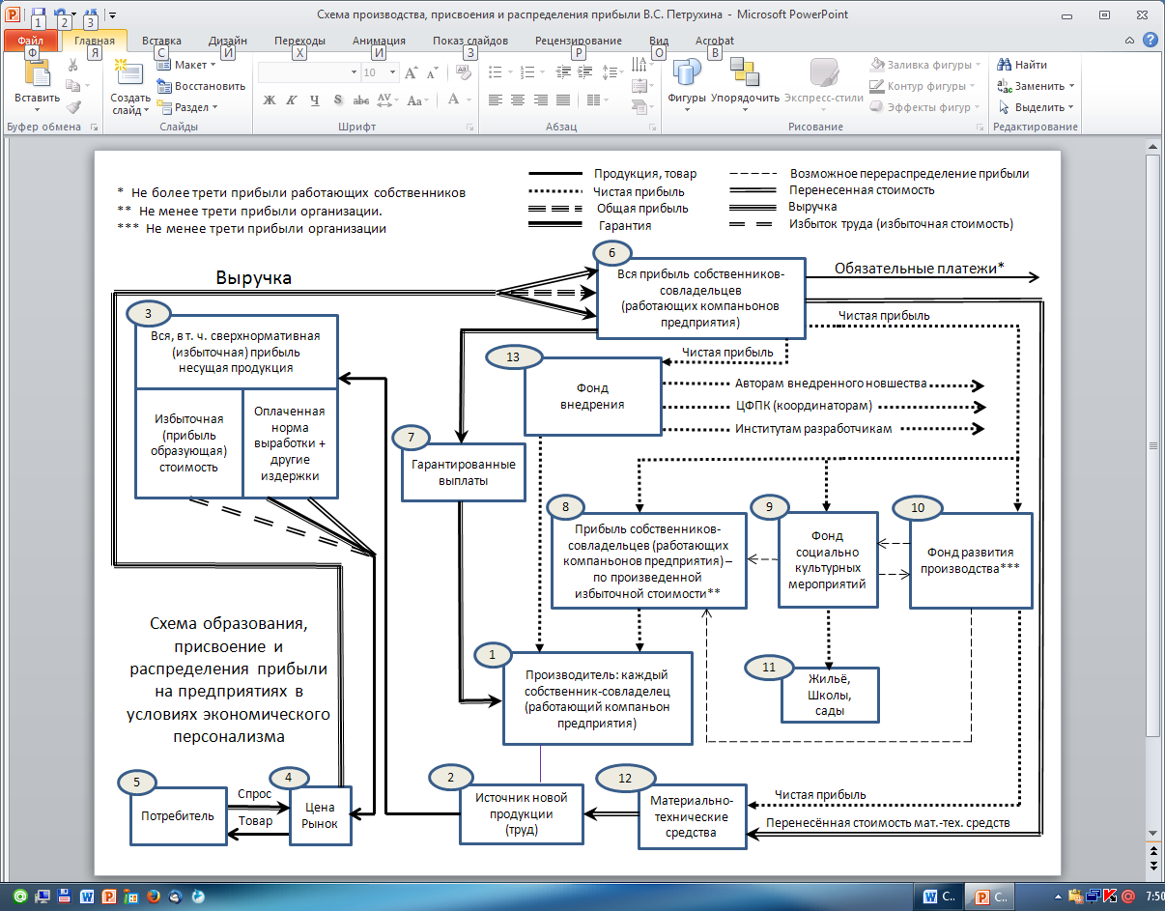

По установившейся цене реализуется вся, в том числе прибыльнесущая (неоплаченная) продукция.
В зависимости от цены и издержек производства прибыль может быть равна, меньше или больше произведенной избыточной (прибыльобразующей) стоимости. Товар с рынка ушёл к потребителю (на схеме – чёрная линия от позиции 4 к позиции 5), а выручка – к производителю (на схеме – широкая тёмная линия от позиции 4 к позиции 6).
Выручка содержит: возвращённую гарантию (плотная чёрная и тонкая параллельные линии), возвращённую стоимость материально-технических средств (две тонкие параллельные линии) и общую прибыль (широкий пунктир).
Общая прибыль после обязательных платежей (тонкая стрелка с надписью вверху от позиции 6), а это налоги и сборы, превращается в чистую прибыль (обозначена точечным пунктиром), которая вместе с возвращённой гарантией и возвращённой стоимостью материально-технических средств аккумулируется на счетах предприятия.
Возвращённая гарантия уходит вновь компаньону – работающему собственнику совладельцу(на схеме – плотная чёрная и тонкая параллельные линииот позиции 6 через позицию 7 к позиции 1).
Возвращённая стоимость материально-технических средств уходит на восстановление расходуемых средств труда (текущий и капитальный ремонты станков, машин), на покупку израсходованных предметов труда (угля, пряжи и т.д.): две тонкие параллельные линииот позиции 6 к позиции 12 и 2.
Чистая прибыль распределяется следующим образом:
1) каждому работнику, в соответствии с произведенным избыточной стоимостью, - на его персональный счёт в банке (точечный пунктир от позиции 6 к позиции 8, то есть в его руки) по стандартам, принятым законодателями, с формулировкой «не менее», например, «не менее 30% чистой прибыли»;
2) в фонд развития производства (на схеме: точечный пунктир от позиции 6 к позиции 10),
3) в фонды соцкультбыта (позиция 9) и внедрения (позиция 13), если они созданы на предприятии.
Позиции 9 и 10 – подвижны. Когда на них накапливаются неиспользованные средства, они могут перемещаться, в том числе на счета работников (позиция 8).
Детально мы этот процесс здесь не рассматриваем, кроме того, что фонд развития (позиция 10) используется для обновления и закупки новых материально-технических средств (точечный пунктир от позиции 10 к позиции 12).
Источниками персонализированной прибыли непосредственного производителя избыточной стоимости так же является фонд внедрения (позиция 13).
Подчёркиваю: прибыль присваивается непосредственными производителями - по произведенной ими избыточной стоимости.
Прибыль из фонда внедрения (позиция 13), кроме непосредственных производителей направляется: авторам инноваций, координаторам (министерства), институтам разработчикам, если они в этом участвовали непосредственно. Детали присвоения всех участников присвоения произведенной прибыли, кроме непосредственных производителей, здесь не рассматриваются.

ОБРАЗОВАНИЕ ИЗБЫТОЧНОЙ СТОИМОСТИ
И ПЕРСОНАЛИЗИРОВАННОЕ ПРИСВОЕНИЯ ПРИБЫЛИ
(пошагово)

Предлагаемая персонализированная система присвоения исключает поорганизационное нормотворчество, то есть творчество норм в организациях.
Она не устанавливает, не изменяет, не пересматривает нормы и расценки в каждом хозяйстве, на каждой ферме, на каждом предприятии, как это делается во всём мире, а фиксирует ежегодно норму выработки и расценку на общественно необходимом (средне-региональном) уровне в среднем за ряд последних лет.
Она не определяет нормы с секундомером в руке, не проводит хронометража, как это было в СССР, а констатирует степень развития производительных сил и производственных отношений региона и страны в целом.
При нормировании на общественно необходимом уровне нормой выработки становится такое количество продукции (молока, машин, нефти, гвоздей), какое в состоянии получить каждый средний собственник-совладелец отрасли в сложившихся производственных условиях.
Такой подход наполняет смыслом предприимчивость, проявление личной инициативы, делает их разумными в глазах самого человека и окружающих его людей. Не убивается стремление улучшать использование производственных фондов, наращивать производительные силы, внедрять механизацию, электрификацию, автоматизацию, совершенствовать технологию.
При персонализированном присвоении расчеты производятся по пяти формам, содержащим данные о беспристрастном результате труда, полном доходе каждого собственника-совладельца (компаньона) и доступный каждому способ самостоятельного расчета своего дохода и способ контроля формирования дохода.
Я рассматриваю сказанное на примере молочного животноводства.
Форма ОС-1:Таблица региональных нормативов молочного животноводства (рисунок).
Она содержит принятые к обязательному исполнению, рассчитанные по утверждённым методикам гарантию (гарантированный годовой фонд) собственника-совладельца (компаньона), расценку за единицу продукции, годовую норму выработки компаньона (по видам работ) в молочном животноводстве региона.
Форма ОС-1 заполняется координирующей региональной организацией (в нашем примере – Региональным Агропромышленным Объединением - РАПО).

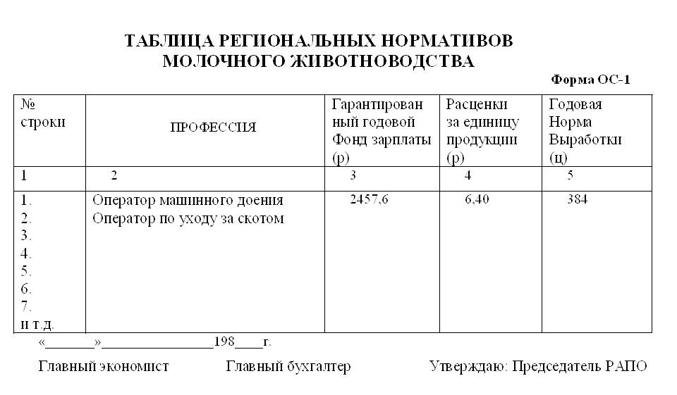

Гарантированный годовой фонд (гарантия) компаньона, в нашем примере - оператора машинного доения (графа 3, строка 1 формы ОС-1)равен фонду заработной платы всех операторов машинного доения отрасли, фактически сложившемуся в среднем за ряд последних лет в регионе. Определяется, исходя из следующих действительных показателей региона за ряд последних лет:
поголовья коров,
среднего удоя молока от коровы,
валового надоя молока,
всего операторов машинного доения (доярок),
производства продукции на одного оператора,
реально выплаченной операторам зарплаты, включая доплаты, премии и прочее (всего).
Все эти показатели в обязательном порядке фиксируются в нормативной строке формы СХ-1ж: расчёт избыточной стоимости и прибыли оператора машинного доения (рисунок), которая является личным документом компаньона (именной формой), чтобы каждый компаньон мог проконтролировать, принятые к обязательному исполнению показатели формы ОС-1.
Итак, гарантия компаньона (графа 3, строка 1 формы ОС-1) (рисунок)определяется путёмделения всего реально выплаченного операторам денежного вознаграждения (графа 8 строка 1 формы СХ-1ж) (рисунок) на количество операторов машинного доения (графа 6, строка 1 формы СХ-1ж) и равна 2457,6 рублей (1828454,4 : 744 =2457,6). Выплачивается гарантия полностью при выполнении нормы выработки.

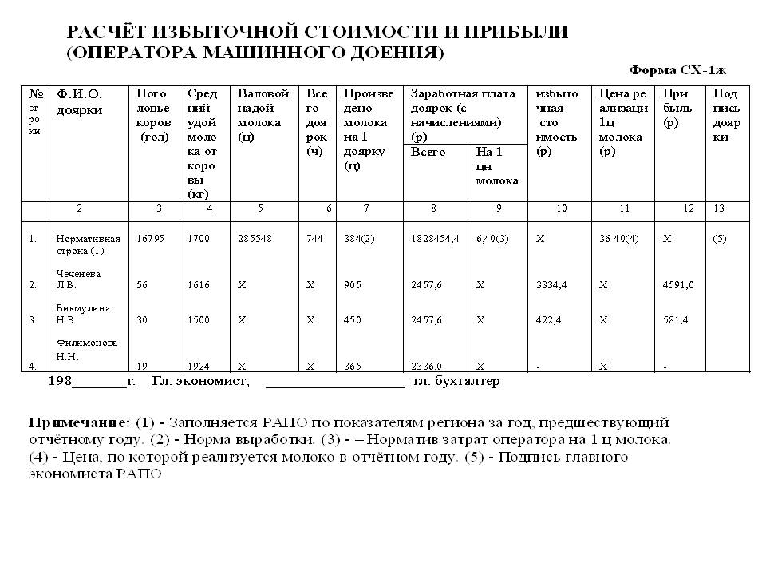

Годовая норма выработки определяется отношением валового надоя молока (графа 5, строка 1 формыСХ-1ж) к численности операторов машинного доения (графа 6, строка 1 формыСХ-1ж) и равна 384 центнера (285548 : 744 = 384) .
Расценка за центнер молока образуется путём деления гарантированного годового фонда заработной платы оператора машинного доения (2457,6) на годовую норму выработки, (384), способ образования которых мы только что рассмотрели, и равна 6 р. 40 коп. (2457,6 : 384 = 6,40).
Для расчета избыточной стоимости и прибыли оператора машинного доения (Форма СХ-1ж) использованы реальные показатели фермы Бабынино (к-з им.Калинина Старицкий р-он Тверской области). О нормативной строке я сказал.
Остальные строки заполняются по данным отчетного года, исходя из именных форм каждого работника.
Главное тут — определить избыточную стоимость, которая самообразуется в процессе непосредственного производства и в нашем случае персонализированного присвоения представляет собой неоплаченный сверхнормативный труд.
Избыточная стоимость равна нормативу затрат труда компаньона (оператора машинного доения) на 1 ц произведенной продукции (молока) [графа 9, строка 1 формы СХ-1ж], умноженному на фактическую выработку компаньона [графа 7, строка 2, 3, 4… формы СХ-1ж], минус фактически выплаченная гарантия [графа 8, строка 2, 3, 4… формы СХ-1ж].
Результат показывает:
оператор машинного доения Чеченева произведет избыточную стоимость в сумме 3334,4 р. (6,40 х 905,0 – 2457,6 = 3334,4),
Бикмулина — 422,4 р. (6,40 х 450,0 – 2457,6 = 422,4).
По величине созданной каждым компаньоном избыточной стоимости (т. е. по беспристрастному, справедливому результату) образуется и рассчитывается прибыль создавшего её работника.
У операторов Чеченевой и Бикмулиной она составляет соответственно 4591,0 и 581,4 рублей. Оператор машинного доения Филимонова не произвела избыточной стоимости, следовательно, и в общей прибыли нет ее доли.

О ПОРЯДКЕ ОБРАЗОВАНИЯ
И РАСЧЁТА ПРИБЫЛИ КАЖДОГО РАБОТНИКА

Источником прибыли каждого собственника-совладельца организации является прибыль от реализации продукции (молока) на счету этой организации в банке.
Присваивается прибыль каждым собственником-совладельцем (компаньоном), как я уже говорил, - по величине созданной им избыточной стоимости, которая является единственным объективным (беспристрастным, справедливым) критерием оценки труда в каждом конкретном случае.
Прибыль для распределения каждому по избыточной стоимости устанавливается централизованно в процентах и не может быть по нашим расчетам меньше трети прибыли, остающейся в распоряжении хозяйства для образования фонда экономического стимулирования.
В данном примере она равна 34 %.
Прибыль компаньона равна удельному весу созданной им избыточной стоимости (графа 4, строка 2, 3, 4… формы СХ-2ж (рисунок): расчёт удельного веса избыточной стоимости компаньона в общей избыточной стоимости фермы), умноженному на прибыль для распределения на ферме (графа 7, строка 1 формы СХ-Зж (рисунок): расчёт прибыли для распределения между производителями избыточной стоимости).
Таким образом, прибыль Чеченевой равна 4591,0 рублей (68,77 х 6676 : 100 = 4591,0), а прибыль Бикмулиной - 581,4 рубля (8,71 х 6676 : 100 = 581,4).
Удельный вес созданной компаньоном избыточной стоимости(форма СХ-2ж)(рисунок) равен отношению абсолютной величины его избыточной стоимости (строка 2, 3… формы СХ-2ж) к абсолютной величине всей избыточной стоимости фермы (строка 1 формы СХ-2ж).
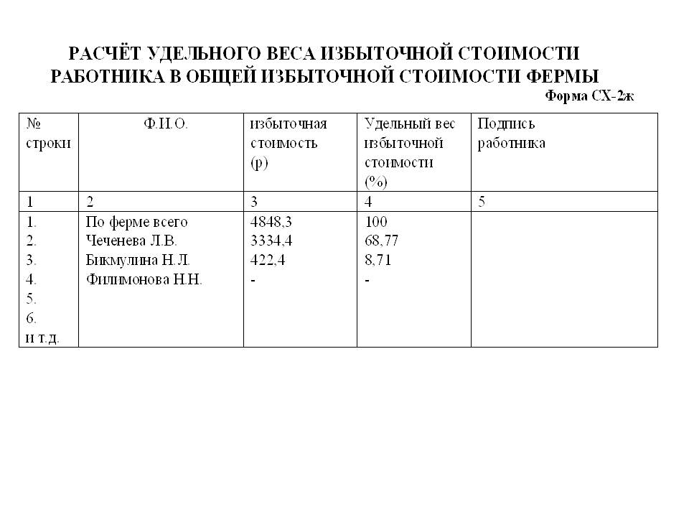

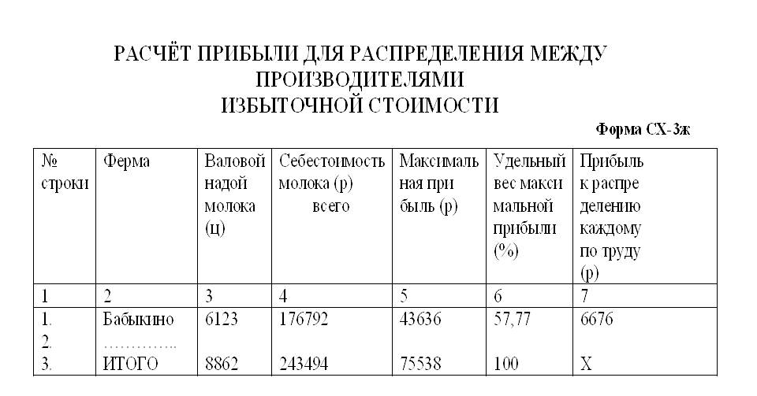

Таким образом, удельный вес избыточной стоимости, созданной Чеченевой равен 68,77% (3334,4 х 100 : 4848,3 = 68,77), а удельный вес избыточной стоимости, созданной Бикмулиной - 8,71% (422,4 х 100 : 4848,3 = 8,71).
Прибыль для распределения на ферме (графа 7 формы СХ-3ж)(рисунок) равна произведению прибыли хозяйства для распределения каждому по произведенной избыточной стоимости(графа 6 формы СХ-4ж) (рисунок): (расчёт прибыли колхоза им. Калина)на удельный вес максимальной прибыли фермы (графа 6 формы СХ-Зж) (экран):
11557 х 57,77 : 100 = 6676.

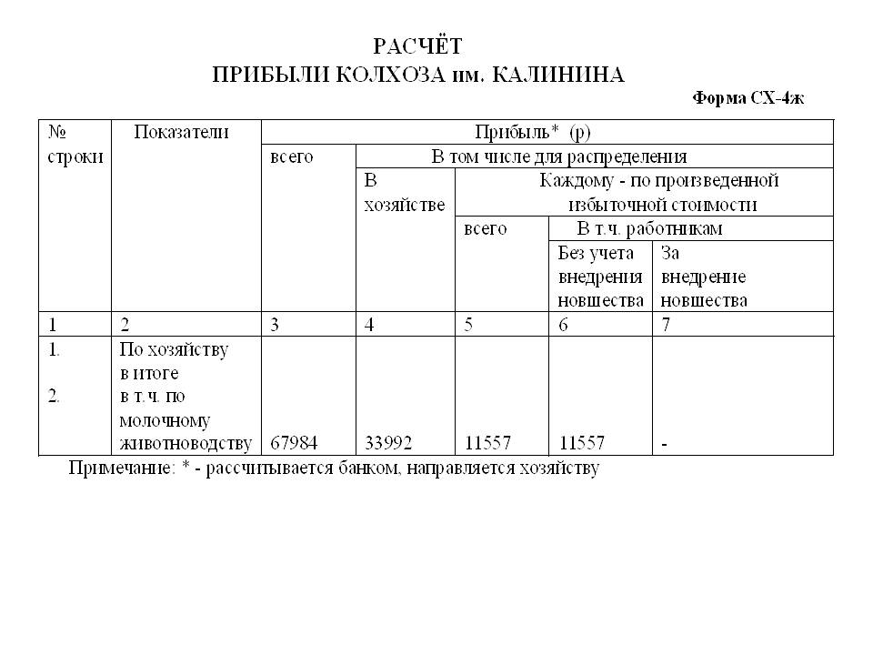

Удельный вес максимальной прибыли фермы(графа 6 формы СХ-Зж) равен отношению абсолютной величины максимальной прибыли фермы (графа 5, строка 1 формы СХ-3ж) к абсолютной величине прибыли всех молочных ферм хозяйства (графа 5, строка3 формы СХ-3ж):
43636 х 100 : 75538 = 57,77.
Исходя из того, что гарантированный годовой фонд заработной платы Л.В.Чеченевой равен 2457,6 рублей, а прибыль - 4591,0 рублей, доход этого оператора машинного доения равен 7048,6 рублей (2457,6 + 4591,0 = 7048,6). Доход Н.В.Бикмулиной = 3039,0 рублей (2457,6 + 581,4 = 3039,0). Доход Н.Н.Филимоновой - 2336,0 рублей.
Персонализированное присвоение — принципиально новый способ формирования высокоэффективных производственных отношений, исключающих уравниловку в оплате общественного труда.
Этот способ отдает избыток продукта труда над издержками поддержания труда в стоимостном выражении (избыточную стоимость) тому, кто его (ее) произвел;
побуждает к добровольному достижению высшей производительности труда на основе соответствующего воспитания, образования, наращивания производительной силы путем заинтересованного внедрения достижений науки и техники в производство;
исключает извлечение нетрудовых доходов;
устраняет противоречия между интересами работника и государства, органически сращивает их интересы.

ЗАКЛЮЧЕНИЕ

Я выделяю три формы и три способа производства и присвоения избытка продукта труда над издержками поддержания труда:
Капитализм (избыток продукта труда производят в виде прибавочной стоимости наёмные работники, присваивают её в виде прибыли, владеют, пользуются и распоряжаются ею отдельные капиталисты-собственники);
Государственный капитализм при коммунизме (совокупный капиталист), как в СССР (производят в виде прибавочной стоимости, или чистого дохода, работники, присваивает её в виде прибыли, владеет, пользуется и распоряжается ею государство-собственник, или совокупный капиталист);
Персонализированная система присвоения (избыток производят в виде избыточной стоимости собственники-совладельцы, присваивают её в виде прибыли, владеют, пользуются и распоряжаются ею сами производители избыточной стоимости).
Персонализированная система присвоения отдаёт результат труда в денежной форме его подлинному производителю. И не через посредника, а напрямую.
Разработанный мной в советское время новый способ персонализированного присвоения превращает каждую наёмную рабочую силу в самомотивированную личность, а весь народ - в подлинного хозяина общего национального богатства.
Согласно новому способу присвоения, каждому воздаётся – в соответствии с произведенной избыточной стоимостью и стандартами обязательных платежей.
Незаинтересованный наёмный работник при капитализме; воодушевлённый - устрашённый - разочарованный наёмный работник при советском государственном капитализме (СССР), превращается в активного собственника-совладельца, становится источником высшей производительности труда. Форма и способ присвоения вытекают из мировой практики (в т.ч. СССР) в новое, более производительное – социально-экономическое русло подлинный социализм.

ЧТО ДЕЛАТЬ СЕГОДНЯ?
(возможность)

Существует ли возможность реализовать общественно персонализированную систему производства и присвоения в сегодняшней России?
Существует,при условии направленных на подъём российского народного хозяйства законов, порядка ценообразования, налогообложения, кредитования, основанных на познанных законах экономики.
В этом случае необходимо следующее.
Осуществить в течение 3 –5 лет общественно персонализированный способ присвоения национального дохода.
Новый порядок персонального присвоения накладывается на кормопроизводство, животноводство и переработку субъекта Российской Федерации.
Около двух лет в течение периода реализации потребуется:
- на обучение специалистов хозяйств, департаментов, НИИ;
- на обеспечение нормативами (цены, нормы выработки, расценки);
- на создание конкретных методик по отраслям и видам продукции;
- на реализацию новых форм и методов хозяйствования на пробных предприятиях;
- на появление реальной (произведенной личным трудом в действительности) прибыли на счетах работников, участвующих в реализации общественно персонализированной системы.
Около года потребуется на подготовку всех предприятий промышленности и сельского хозяйства субъекта Федерации для перехода в условия общественно персонализированного способа присвоения.
Около двух лет потребуется, чтобы наложить новый порядок присвоения (развернуть СИСТЕМУ) на социальную сферу, на индустрию хранения сельскохозяйственных продуктов, транспорт, торговлю, всю промышленность, а также перевод всех трудящихся в промышленности и сельском хозяйстве субъекта Федерации на работу в системе стимулирования активного поиска и реализации инноваций с целью повышения производительности труда на рабочем месте, в бригаде, в цехе, на предприятии, врегионе.
Схема осуществления персонализированного присвоения на территории субъекта Федерации показана на рисунке 1.
Методическая база (Служба организации высшей производительности труда, научно исследовательские институты и высшие учебные заведения Субъекта Российской Федерации):
1. Порядок расчёта избыточной стоимости, персонального присвоения и распределения прибыли.
2. Порядок присвоения и распределения прибыли самоуправляемыми менеджерами: непосредственными работающими собственниками сельскохозяйственных предприятий (на примере молочного животноводства), специалистами предприятий, управляющими (руководителями), специалистами НИИ и конструкторских организаций, специалистами-координаторами департаментов (министерств) Субъекта Федерации.
3. Порядок расчётов единых стандартов по видам продукции.
4. Порядок реализации персонализированного способа присвоения.
Порядок реализации персонализированного способа присвоения устанавливает содержание и последовательность осуществления персонализированной экономики на территории субъекта Российской Федерации.

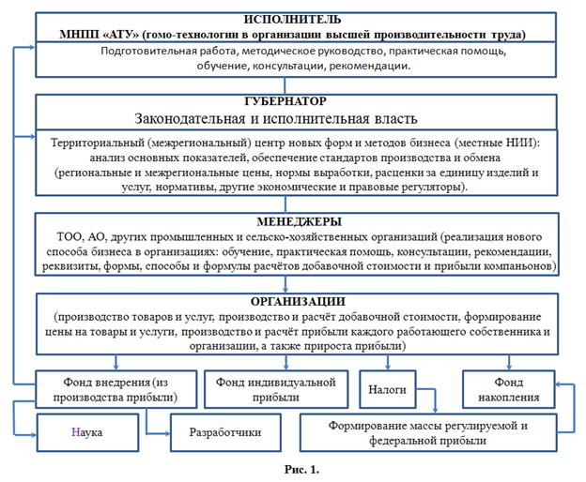

Рисунок 1

Содержание: присвоение прибыли каждым участником производства в соответствии с произведенной им избыточной стоимостью; ценообразование, нормирование, планирование.
Последовательность осуществления: Решение руководства предприятия и решение (протокол) собрания трудового коллектива о переходе к персональному присвоению прибыли;
Программа перевода части экономики субъекта Федерации в условия персонализированного присвоения;
Постановление правительства Субъекта Федерации об утверждении программы перехода в режим цивилизованной конкуренции индивидуальных производительных сил;
Перевод сельского хозяйства, промышленности, транспорта, торговли и социальной сферы на персонализированную основу при участии администрации Губернатора (главы администрации) субъекта Российской Федерации.

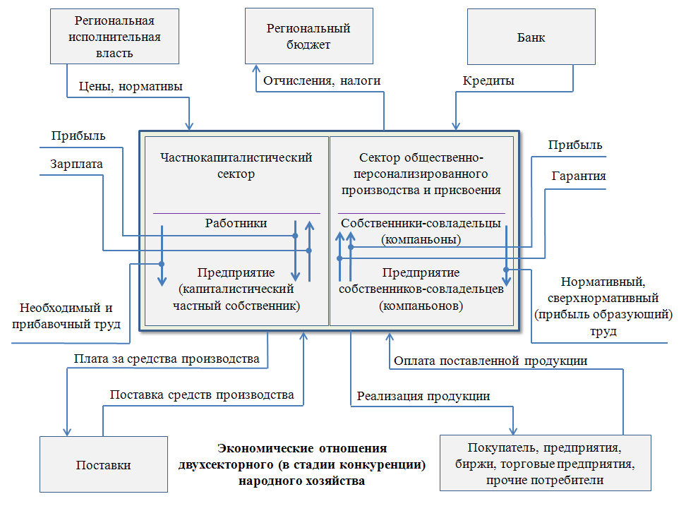

Рисунок 2

На рисунке 2 показана схема экономических отношений смешанного (многоукладного) хозяйства региона.

Формирование единой интегрированной системы персонализированной экономики на территории Субъекта Российской Федерации: каждый житель региона является источником личного и общего богатства субъекта Федерации, субъектом и объектом деятельности; он действует единолично и в качестве компаньона, создаёт для достижения личной выгоды необходимые внутриотраслевые и межотраслевые интегрированные систем.

ВОЗЗВАНИЕ
ИНИЦИАТИВНОЙ ГРУППЫ ПО СОЗДАНИЮ
ПАРТИИ РАБОЧЕГО КЛАССА РОССИИ – НОВЫЕ КОММУНИСТЫ

Практика показала, что лидеры нынешних компартий и групп, называющих себя марксистскими, неспособны возглавить движение за экономическое верховенство рабочего класса и всех трудящихся, за высшую производительность труда и социальную справедливость. Тем более не способны на это центристы и правые. Всех, кто согласен с этой точкой зрения и готов встать в ряды борцов за своё человеческое достоинство, счастье своей семьи, процветание и величие нашей Родины, мы призываем участвовать в создании Оргкомитета единой народной политической силы с предварительным названием «Партия Рабочего Класса России – Новые Коммунисты» (ПРКР-НК) на единой общественно персонализированной социально-экономической платформе.

НАШИ ОТЛИЧИЯ

Ключевое отличие формирующейся единой народной политической силы от «Единой России» (других антинародников) и левого блока лежит в сфере собственности:
Левый блок.Его экономическое кредо - советская государственная капиталистическая собственность, которая, в конце концов, восторжествовала в СССР. Средства производства (фабрики, заводы, учреждения, земля) принадлежат не рабочим, крестьянам и советской трудовой интеллигенции, а государству. Заработная плата работников предприятий формируется, как во всём капиталистическом мире, и, по сути дела, является ценой рабочей силы. Прибавочная стоимость, которую производят работники предприятий сверх заработной платы, присваивает, в виде прибыли, государство. Налицо эксплуатация человека государством. Управляет производством, товарными и денежными потоками (распределяет и перераспределяет прибыль) партгосноменклатура.
«Единая Россия».Экономическое кредо этой партии - частная капиталистическая собственность. Средства производства (фабрики, заводы, учреждения, земля) тем более не принадлежат трудящимся. Они принадлежат бизнес-классу, или новой национальной буржуазии (ворам). Заработная плата работников предприятий является ничем не прикрытой ценой рабочей силы, устанавливаемой частным капиталом. Прибавочную стоимость, которую производят работники предприятий сверх заработной платы, присваивает, в виде прибыли, национальная буржуазия и антинародное государство (клептократы). Источником жизни и жира бюрократии, которая относит себя к национальной буржуазии, являются прямые и косвенные (завышенные цены на продукты) налоги. Работники (голодранцы) довольствуются только ценой рабочей силы и прихотью новых хозяев. Господствует эксплуатация человека человеком.
«Партия Рабочего Класса России – Новые Коммунисты».Наше экономическое кредо - общественно персонализированная (социалистическая) собственность, которая должна была придти на смену государственной форме общественной собственности СССР, если бы КПСС не потеряла ход и ориентиры. Средства производства (фабрики, заводы, учреждения, земля) принадлежат всем по конституционному определению и на практике, и в естественном виде - неделимы. Заработная плата трудящегося-собственника принимает форму гарантии, средненеобходимой для жизни и создания семьи. Прибавочная стоимость, которую производят работающие собственники сверх гарантии, присваивается, в виде прибыли, персонально самими её производителями, которые отчисляют установленную часть своей прибыли в общественный бюджет. Эксплуатация, т.е. отчуждение прибавочной стоимости у её непосредственного производителя, исключается. Власть принадлежит самоуправляемому народу, который, являясь собственником в лице каждой своей индивидуальности, утверждает и узаконивает нормы (в том числе присвоения и отчисления) и стандарты, а также способы их расчётов.

ПРКР-НК: ВЗГЛЯДЫ И ЦЕЛИ

Советское государство (СССР) и советский рабочий класс. Советское государство в нашем понимании – это совокупный собственник средств общественного производства, применяющий наёмный труд, т.е. труд, производящий избыток продукта труда (прибыль) над издержками поддержания труда (зарплатой), отчуждаемый государством, распределяемый и перераспределяемый им по понятиям партгосноменклатуры.
Под советским рабочим классом мы понимаем государственных наёмных работников (рабочих, крестьян, интеллигенцию), которые не были собственниками средств производства и, будучи собственностью совокупного капиталиста - государства, работали на его земле, фабриках, заводах и в учреждениях, получая за свой труд зарплату, как наёмные работники во всём мире.
Коммунистическая партия Советского Союза (КПСС) и рабочий класс.Под КПСС мы понимаем потерявших ум, честь и совесть партократов, которые предали трудящихся СССР и всего мира, которые не сумели завершить революцию 1917 года – передать собственность и власть народу (всем и каждому). Советские коммунисты стали основой образовавшихся на территории СССР новых буржуазных государств, т.е. – реальными (прямыми) собственниками средств общественного производства (новой буржуазией) и соответствующей им властью.
Коммунистическая партия Российской Федерации (КПРФ) и рабочий класс. Под КПРФ мы понимаем потерявших власть бывших членов КПСС, которые стремятся вернуть её себе и возродить государственную собственность по советскому шаблону. Они считают СССР образцом социализма. Рабочий класс не видит в лице КПРФ политическую силу, способную завершить революцию 1917 года, передать собственность и власть народу (всем и каждому).
Новая буржуазия и рабочий класс. Под буржуазией мы понимаем «класс современных капиталистов, собственников средств общественного производства, применяющих наёмный труд», т.е. труд, производящий избыток продукта труда (прибыль) над издержками поддержания труда (зарплатой), присваиваемый буржуазией.
Под рабочим классом мы понимаем «класс современных наёмных рабочих, которые, будучи лишены своих собственных средств производства, вынуждены, для того чтобы жить, продавать свою рабочую силу.
Мы – живые свидетели результатов совокупного государственного и частного капиталистического владения пользования и распоряжения средствами производства.
Частнокапиталистический способ производства – это вопиющие пороки и недуги нашего государства, граждан и общества: бедность, инфляция, низкая производительность труда, теневая экономика, произвол, вымирание населения, наркомания, пьянство, безнравственность, продажность, ложь, прямое воровство, ненависть, коррупция, кризисы. Неимущий и малоимущий народ России является заложником невежд, воров и биржевых маклеров.
Главные источники, порождающие все эти пороки и недуги:
1.Разделение людей на собственников и неимущих, на которых сваливается вся глупость и все проблемы собственников: частных лиц, государства, муниципалитетов и служащего им чиновничества.
2.Конституционно утверждённый грабёж всего экономически активного населения (а это приблизительно 60% от населения России) горсткой частных собственников и государством, устанавливающим налоги и минимумы оплаты труда, чтобы не оскудевало богатство богатых.
3.Сознательное или неосознанное антагонистическое противостояние слоёв, групп и отдельных людей друг другу.
4.Естественное (осознанное, неосознанное) стремление каждого человека жить безбедно и лучше других в окружении первых трёх источников и невозможность достичь верхних уровней благополучия честным личным трудом. В каждом слое общества каждый человек решает проблемы своего благополучия по-своему, но под неотвязным воздействием всех четырёх мощно действующих источников.
Советский государственный способ производстваимел свои пороки и недуги: нивелировка во всём, застойные явления в экономике, низкая производительность труда, теневая экономика, пьянство, прямое воровство, взяточничество, разделение людей на партийных и беспартийных, естественное стремление каждого человека в массе работающих людей жить лучше, чем он живёт, и невозможность достичь желаемых уровней благополучия честным личным трудом.
Несмотря на все негативные явления, Советский Союз был в одном шаге от способа производства, ради которого произошла революция 1917 года. Препятствовала КПСС, которая построила свой социализм, не имеющий никакого отношения к собственности и власти народа (всех и каждого).
Партия Рабочего Класса России–Новые Коммунисты (ПРКР-НК) и рабочий класс. ПРКР-НК во главу угла ставит отношения собственности. Мы против отношений советской государственной собственности (эксплуатации человека государством). Мы против буржуазных отношений собственности (эксплуатации человека человеком). Мы - за подлинно социалистические отношения собственности (без эксплуатации человека человеком и человека государством). Общественно персонализированное производство – это способ и форма существования новых отношений собственности, производственных и общественных отношений: собственность и власть принадлежат народу в лице каждого его представителя. Рабочий класс не уничтожает капитал (это бессмыслица). Рабочий класс и народ в целом овладевают капиталом. «Капитал и труд первоначально являются тождественными». Но частная собственность отделила капитал от труда. С уничтожением частной собственности и преобразованием советской госсобственности труд и капитал вновь соединяются. Только овладение капиталом избавит работающего и не работающего человека от манипулирования его жизнью кем бы то ни было. Только в этом случае судьба и жизнь каждого будет не в руках частного владельца или государственного чиновника, а в руках самого собственника-работника, а им станет каждый трудящийся человек.
ПРКР-НК «ни у кого не отнимет возможности присвоения общественных продуктов, отнимет лишь возможность посредством этого присвоения порабощать чужой труд». Общественно персонализированная система, утверждая каждого гражданина России собственником средств общественного производства, тем самым исключает использование персонального дохода для эксплуатации чужого труда.
Исходя из сегодняшнего капиталистического положения вещей, нам снова придётся на короткое время провести огосударствление капитала, всех орудий производства с тем, чтобы без помех, быстро реализовать общественно персонализированный способ производства, передать собственность и власть в руки народа в лице каждого его дееспособного представителя, после чего ПРКР-НК сложит свои полномочия: политическую власть ПРКР-НК уступит координирующей власти народа.
Надо ли объяснять, что с утверждением новых отношений собственности, отношений производства, общественных отношений изменятся условия жизни, а вместе с этим изменятся в лучшую сторону представления, взгляды, понятия, поступки людей.
Более подробную и основательную информацию об общественно персонализированном производстве и присвоении вы найдёте в Интернете на сайтах:
http://21-petrukhin.ucoz.ru/,
http://www.tulaignk.ucoz.ru,
http://centrmarxissled.ucoz.ru/,
а также на всех поисковых системах (yandex, mail и т. д.), когда в окне поиска наберёте: «общественно персонализированная собственность».

Г. Москва, 23.10.2008
Инициативная Группа
По созданию политической партии ПРКР-НК

ЭКОНОМИЧЕСКИЙ ПЕРСОНАЛИЗМ –
ВАШЕ УСПЕШНОЕ БУДУЩЕЕ

ЭТО ОБЩЕСТВЕННО ПЕРСОНАЛИЗИРОВАННЫЙ СПОСОБ И ФОРМА ПРОИЗВОДСТВА И ПРИСВОЕНИЯ:
1) ВЫ - РАВНЫЙ СО ВСЕМИ СОБСТВЕННИК-СОВЛАДЕЛЕЦ НАЦИОНАЛЬНОГО БОГАТСТВА РОССИИ, ПОТОМУ ЧТО ВСЁ, ЧТО ПУЩЕНО В ПРОИЗВОДСТВЕННЫЙ ОБОРОТ НАШИМИ ПРЕДКАМИ НА НЕЙ, ПОД НЕЙ И НАД НЕЙ, И НАМИ, ПРИНАДЛЕЖИТ НАМ - ГРАЖДАНАМ РОССИИ (ВСЕМ И КАЖДОМУ);
2) КАЖДОМУ ОТКРЫВАЕТСЯ СЧЁТ В ГОСУДАРСТВЕННОМ БАНКЕ (В ЕГО ФИЛИАЛАХ). ЭТО ВАШ НЕИЗЫМАЕМЫЙ КАПИТАЛ, ЕЖЕМЕСЯЧНЫЙ ПРОЦЕНТ НА КОТОРЫЙ (КОГДА ВЫ НЕ РАБОТАЕТЕ НА ЗАКОННЫХ ОСНОВАНИЯХ) – ВАШ ПРОЖИТОЧНЫЙ МИНИМУМ;
3) КАПИТАЛ, ЛЕЖАЩИЙ НА ВАШЕМ СЧЁТЕ, НЕЛЬЗЯ ПРОЕСТЬ И ПРОПИТЬ, НО МОЖНО И НУЖНО ВЛОЖИТЬ В СВОЁ ПРОИЗВОДСТВО (ИНДИВИДУАЛЬНОЕ ИЛИ СОВМЕСТНОЕ, НОВОЕ ИЛИ УЖЕ ДЕЙСТВУЮЩЕЕ). В ЭТОМ СЛУЧАЕ ВЫ ПОЛУЧАЕТЕ ГАРАНТИЮ ЗА СВОЙ ОБЩЕСТВЕННО НЕОБХОДИМЫЙ (СРЕДНИЙ) ТРУД, КОТОРАЯ СООТВЕТСТВУЕТ СРЕДНЕМУ (СПРАВНОМУ) ПРОЖИТОЧНОМУ УРОВНЮ, И ПРИБЫЛЬ, СООТВЕТСТВУЮЩУЮ ПРОИЗВЕДЕННОМУ ЛИЧНО ВАМИ ИБЫТОЧНОМУ ПРОДУКТУ, ПОТОМУ ЧТО ВЫ – СОБСТВЕННИК И РАБОТНИК В ОДНОМ ЛИЦЕ.
ЭКОНОМИЧЕСКИЙ ПЕРСОНАЛИЗМ– ЭТО СУЩЕСТВЕННО ОТКОРРЕКТИРОВАННАЯ СОВЕТСКАЯ СИСТЕМА ПРОИЗВОДСТВА И ПРИСВОЕНИЯ. ЭТО ВАША СИСТЕМА ПРАВДЫ, СПРАВЕДЛИВОСТИ И НРАВСТВЕННОСТИ, ЖИЗНИ И ПРОЦВЕТАНИЯ В ОТЛИЧИЕОТ СУЩЕСТВУЮЩЕЙ СОЦИАЛЬНО-ЭКОНОМИЧЕСКОЙ СИСТЕМЫ ПОДКУПА И ЛЖИ, ПЬЯНСТВА И НАРКОМАНИИ, БЕЗНРАВСТВЕННОСТИ И БЕСЦЕЛЬНОГО СУЩЕСТВОВАНИЯ, ДЕГРАДАЦИИ И ГИБЕЛИ.

